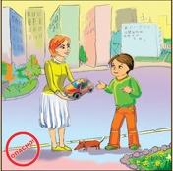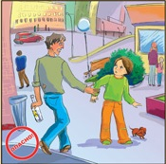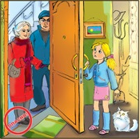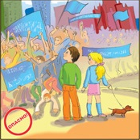**Главное управление МЧС России по Республике Башкортостан**

**НЕ ПРИНИМАЙ ПОДАРКИ И УГОЩЕНИЯ ОТ НЕЗНАКОМЫХ ЛЮДЕЙ**

**НЕ ВПУСКАЙ ПОСТОРОННИХ В СВОЮ КВАРТИРУ**

**ИЗБЕГАЙ БОЛЬШИХ СКОПЛЕНИЙ ЛЮДЕЙ**

**БУДЬ ОСТОРОЖЕН С НЕЗНАКОМЫМИ ЛЮДЬМИ!**

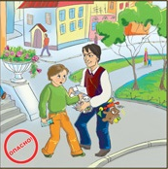

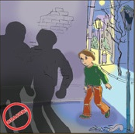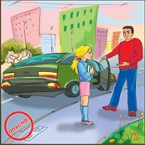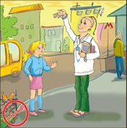

**НЕ ХОДИ В ОТДАЛЕННЫЕ И БЕЗЛЮДНЫЕ МЕСТА**

**НЕ САДИСЬ В ЧУЖУЮ МАШИНУ БЕЗ РОДИТЕЛЕЙ**

**НЕ ОБЩАЙСЯ С РЕЛИГИОЗНЫМИ ПРОПАГАНДИСТАМИ**

**НЕ ВСТУПАЙ В РАЗГОВОР С НЕЗНАКОМЦАМИ НА УЛИЦЕ**

**ИЗБЕГАЙ ОБЩЕНИЯ С ПЬЯНЫМ ЧЕЛОВЕКОМ**